MOÇÃO Nº 416/2017

Manifesta apelo ao Excelentíssimo Senhor Prefeito Municipal para instalação de iluminação pública, junto aos novos postes colocados em trecho de chão batido da Rua Bragança Paulista, no bairro São Joaquim.

Senhor Presidente,
Senhores Vereadores,

CONSIDERANDO que este vereador foi procurado por munícipes residentes no bairro São Joaquim para intermédio junto a este Poder Executivo Municipal no que tange novos pontos de iluminação pública;

CONSIDERANDO que tal pedido é embasado no fato de que foram instalados postes pela empresa CPFL no trecho de chão batido da Rua Bragança Paulista, no bairro São Joaquim, porém, estes apenas estão tendo a utilidade de condução dos fios da rede pública de energia;

CONSIDERANDO ainda que o referido trecho sempre foi um local muito escuro, inclusive é um local muito utilizado por alunos para acesso e retorno da Escola BAOL, sendo que causa muito insegurança aos mesmos;

CONSIDERANDO por fim que seria de grande valia a instalação da devida iluminação pública no local, para que haja uma maior claridade no local e sensação de segurança a quem transita no referido trecho no período noturno;

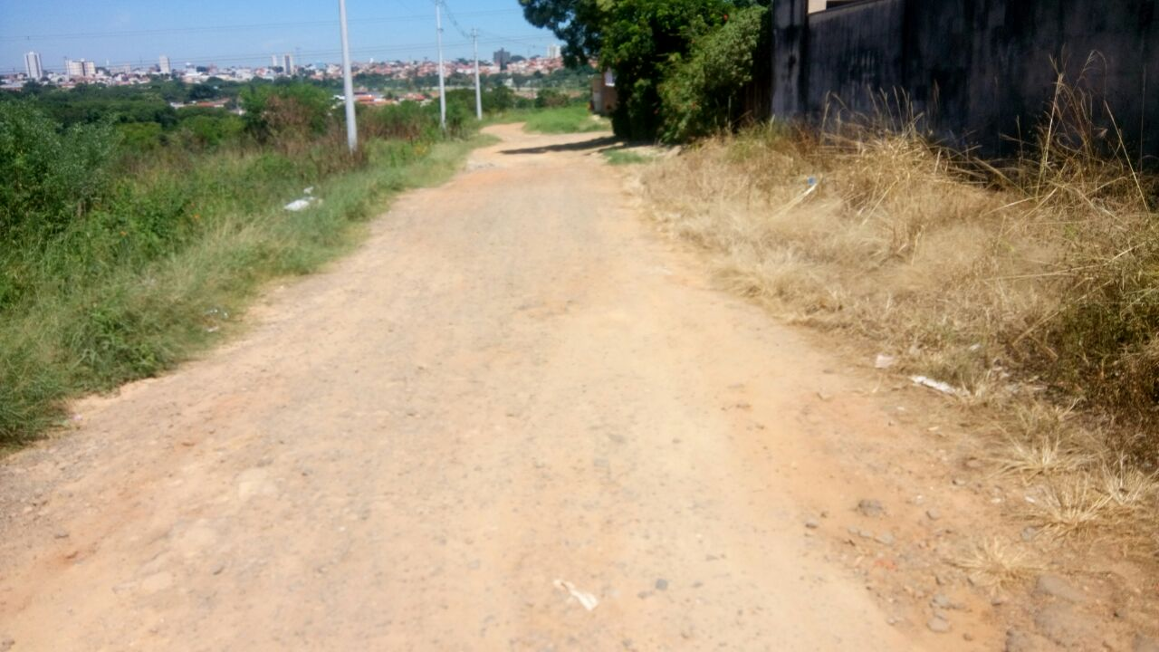

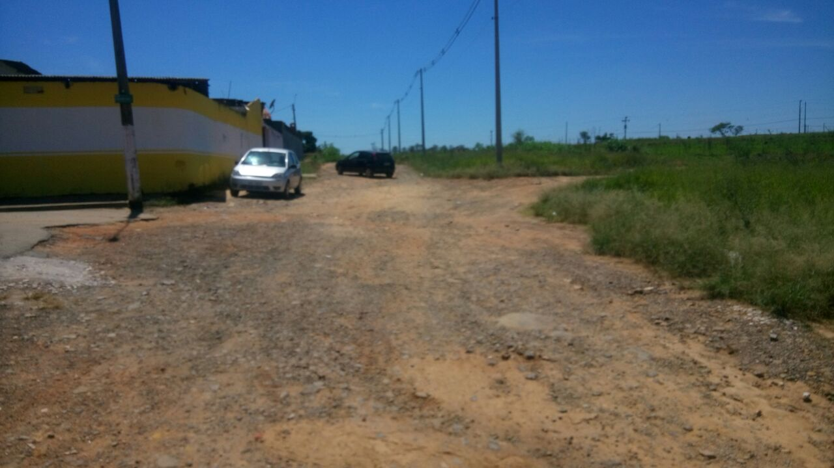

Ante o exposto e nos termos do Capítulo IV do Título V do Regimento Interno desta Casa de Leis, a CÂMARA MUNICIPAL DE SANTA BÁRBARA D’OESTE, ESTADO DE SÃO PAULO, apela ao Excelentíssimo Senhor Prefeito Municipal, Denis Andia, para instalação de iluminação pública, junto aos novos postes colocados em trecho de chão batido da Rua Bragança Paulista, no bairro São Joaquim.

Plenário “Dr. Tancredo Neves”, em 22 de maio de 2.017.

JESUS VENDEDOR

-Vereador / Vice Presidente-

